Procédure de création d’un DSN SQL Serveur

Dans le paneau de configuration -→ Outils d’administrations -→ Sources de données,
Selectionnez l’onglet Source de données système

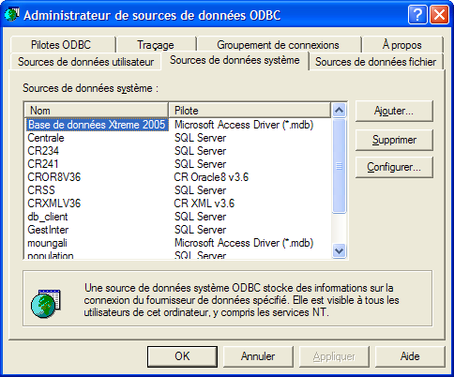

Cliquer sur le bouton Ajouter ,
Sur la fenètre qui s’affiche, selectionnez SQL Server puis cliquer sur le bouton terminer

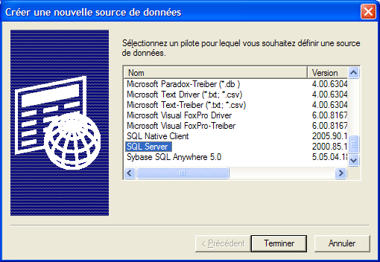
Une nouvelle fenêtre s’affiche
Vous remplir la zone de texe Nom et Serveur

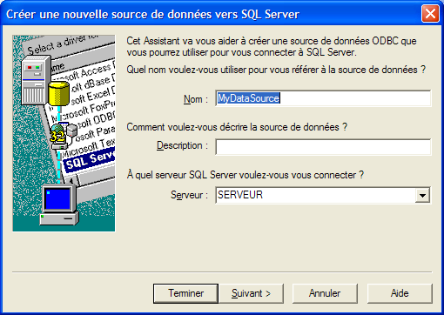

En appuyant sur le bouton suivant, l’on se retrouve avec cette apparence

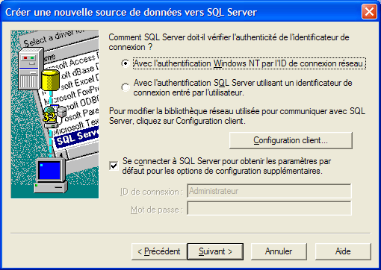
En appuyant encore sur le bouton suivant, vous aurez une fenêtre semblable à celle-ci :

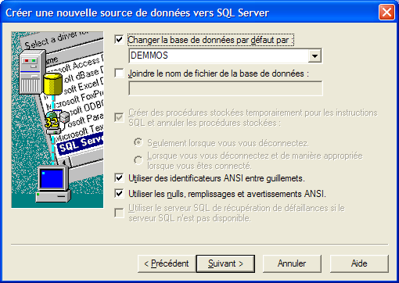

Vous choisirez une base de données par défaut pour ce DSN système
Et pour le reste vous n’aurez qu’à appuyer sur le bouton suivant, jusqu’à terminer la procédure.

